Раздаточный материал приложение 2

СИНКВЕЙН

1 строчка – это название темы одним словом.
2 строчка – это определение темы в двух прилагательных или причастиях.
3 строчка – это три глагола, показывающие действие в рамках темы.
4 строчка – фраза из четырех слов. Показывающая отношение к этой теме.
5 строчка – завершение темы, синоним первого слова, выраженный любой частью речи.
Тема «ПРАВО»

1. ____________________
2. __ ______________________ __________________________
3. ____________________ __________________ __________________
4. _____________ _______________ ______________ _______________
5. _____________________

СИНКВЕЙН

1 строчка – это название темы одним словом.
2 строчка – это определение темы в двух прилагательных или причастиях.
3 строчка – это три глагола, показывающие действие в рамках темы.
4 строчка – фраза из четырех слов. Показывающая отношение к этой теме.
5 строчка – завершение темы, синоним первого слова, выраженный любой частью речи.
Тема «ПРАВО»

1. ____________________
2. __ ______________________ __________________________
3. ____________________ __________________ __________________
4. _____________ _______________ ______________ _______________
5. _____________________

Кодекс, Образование, Нарушать, Вера, Единство, наказ, цель, имущество, явление.

Кодекс, Образование, Нарушать, Вера, Единство, наказ, цель, имущество, явление.

Отгадайте кроссворд
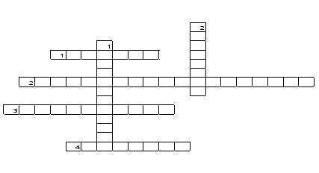

По горизонтали:

1. По конвенции им является каждое человеческое существо до достижения им 18 –летнего возраста.

2. С согласия родителей подросток с 16 лет может заниматься ……………. деятельностью.
3. Чтобы получить среднее образование, сколько классов должен закончить каждый?
4. С 17 лет для каждого юноши добавляется обязанность встать на …… учет.
По вертикали:
1. С какого возраста наступает уголовная ответственность за особо тяжкие преступления?
2. С 14 лет, в свободное от учебы время и с согласия родителей, подросток имеет право ……не более 4 часов в день.

(ведущий надевает костюм доктора Айболита)

Ребята дружно все играли и задания выполняли,
Доктор Айболит сейчас всех проверит сей же час!
Попрошу сидящих встать и команды выполнять.
Все дышите, не дышите, вместе руки поднимите,
Превосходно, опустите, наклонитесь, разогнитесь,
Встаньте прямо, улыбнитесь.
Да, осмотром я доволен, из ребят никто не болен,
Каждый весел и здоров и к занятию готов.

Закон | Предупреждает
Суровый | Он учит
Строгий | Жить
Защищает | честно
Охраняет | Справедливость

Синквейн
(схема составления)
Название темы
Два прилагательных
Три глагола
Фраза из четырех слов
Синоним первого слова
Синквейн
(схема составления)
Название темы
Два прилагательных
Три глагола
Фраза из четырех слов
Синоним первого слова

